**ASPERA UNT6220GK - nowoczesny agregat chłodniczy**

**Proces chłodzenia powinien przebiegać przede wszystkim efektywnie. Użytkownik chce szybko osiągnąć odpowiednią temepraturę, a jednocześnie zminimalizować koszty energii. Producenci optymalizują wydajność swojego sprzętu, by sprostać wymaganiom klientów. Znanym producentem agregatów chłodniczych jest firma Embraco. Poznajmy bliżej parametry urządzenia <strong>ASPERA UNT6220GK</strong>.**

**ASPERA UNT6220GK**

Na typowy agregat chłodniczy składają się m.in.: sprężarka, skraplacz, zbiornik na czynnik chłodniczy oraz armatura z niezbędnymi zabezpieczeniami. Po podłączeniu do nich parownika i zaworu rozprężnego stają się w pełni funkcjonalnym obiegiem, który może być zastosowany do chłodzenia. Produkty tj. **ASPERA UNT6220GK** znajdują zastosowanie np. w chłodniach, magazynach lub mroźniach. Nowe technologie sprężarek, wysoki poziom ochrony, a także wydajne wymienniki ciepłą sprawiają, że klient otrzymuje funkcjonalny i przede wszystkim wydajny produkt.

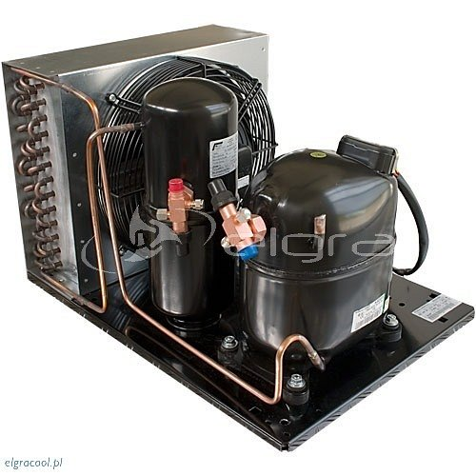

**ASPERA UNT6220GK - najważniejsze parametry produktu**

Urządzenie pracuje z czynnikiem roboczym R404A/R507. Jego zakres pracy wynosi od -20 do +10 stopni Celsjusza. Króciec ssący ma średnicę 1/2 cala, natomiast tłoczący 3/8 cala. Zbiornik na czynnik mieści w sobie 2,3 litra. Nominalna wydajność produktu to 1269W.

**Więcej informacji?**

Szczegółową specyfikację agregatu *ASPERA UNT6220GK* znaleźć można na stronie internetowej sklepu Elgracool: <https://elgracool.pl/product-pol-172-Agregat-chlodniczy-ASPERA-UNT6220GK.html>. Zachęcamy do zapoznania się z pełnym asortymentem sklepu dla chłodnictwa, klimatyzacji i wentylacji.